# Guía de estilo

Recopilación de las características estéticas establecidas en la construcción del sitio web, en cuanto a colores, tipografía e iconografía.

## Paleta de colores

Selección de colores aplicada en el diseño del sitio web, incluyendo los códigos de color en alguna de las codificaciones conocidas (hexadecimal, rgb, hsl).

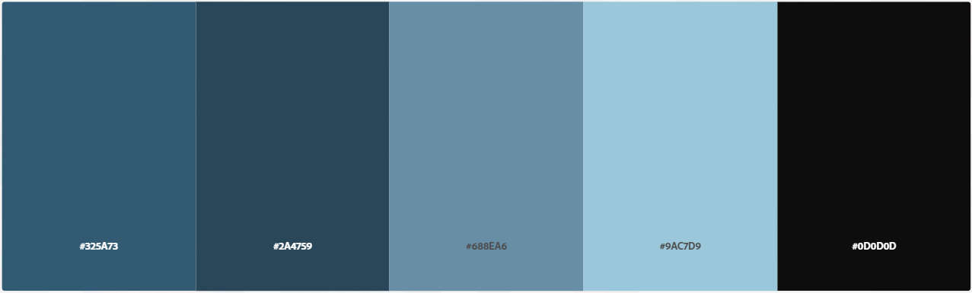

## Tipografía

Fuentes tanto externas y seguras usadas en el diseño.

## Iconografía

Iconos utilizados en el pie del diseño (enlace a la página IBQ y redes sociales).

# Tareas

Recopilación de losrequisitos que finalmente habéis completado en cada una de las áreas

## Cabecera

## Navegación

## Pie

## Contacto

## Contenidos